БЛАНК
согласования проекта постановления администрации Городищенского муниципального района

О внесении изменений в схему размещения нестационарных торговых объектов на территории Городищенского муниципального района, утвержденную постановлением администрации Городищенского муниципального района от 14 октября 2019г № 935-п (название проекта)

Внесено: Локтева О.А., заместителем начальника отдела экономики
(ФИО исполнителя, должность)

Фамилия, имя, отчество | Занимаемая  должность | Замечания  по проекту | Подпись | Дата
1 | 2 | 3 | 4 | 5
Титивкин Виталий Валерьевич | Первый заместитель главы Городищенского мун. района
Иванова Юлия Владимировна | Начальник юридического отдела
Прокофьева Наталья Юрьевна | Начальник отдела экономики
Усачев Станислав Дмитриевич | Начальник общего отдела
Разослать: отдел экономики, на сайт, Междуречье

Заместитель начальника
отдела экономики _________________________ О.А. Локтева (должность) (подпись) (инициалы, фамилия)

________
(дата)

3-56-85
(телефон)

ВОЛГОГРАДСКАЯ ОБЛАСТЬ

П О С Т А Н О В Л Е Н И Е

АДМИНИСТРАЦИИ ГОРОДИЩЕНСКОГО МУНИЦИПАЛЬНОГО РАЙОНА
от 13 октября 2020 г. № 915-п

О внесении изменений в схему размещения нестационарных торговых объектов на территории Городищенского муниципального района, утвержденную постановлением администрации Городищенского муниципального района
от 14 октября 2019 года № 935-п

В соответствии с приказом комитета промышленности и торговли Волгоградской области от 04 февраля 2016 года № 14-ОД «Об утверждении порядка разработки и утверждения схем размещения нестационарных торговых объектов на территории Волгоградской области», на основании протокола № 31 от 05 октября 2020 года заседания межведомственной комиссии по разработке схемы или внесению изменений в схему размещения нестационарных торговых объектов на территории Городищенского муниципального района, руководствуясь статьей 20 Устава Городищенского муниципального района Волгоградской области, принятого решением Городищенской районной Думы Волгоградской области от 29 июня 2005 года № 847, п о с т а н о в л я ю:
1. Внести изменения в Схему размещения нестационарных торговых объектов на территории Городищенского муниципального района в части включения следующего места в Кузьмичевском сельском поселении:
№ п/п | № места | Вид нестационарного торгового объекта | Адресные ориентиры нестационарного торгового объекта | Площадь места размещения нестационарного торгового объекта, кв.м | Вид деятельности, специализация (при ее наличии) нестационарного торгового объекта | Собственник земельного участка (здания, строения, сооружения)
11 | 9.11 | киоск | п.Кузьмичи, ул. имени 62-й Армии | 8 | быстрое питание | неразграниченная государственная собственность
2. Внести изменения в графическую часть Схемы размещения нестационарных торговых объектов на территории Городищенского муниципального района, дополнив графическим изображением 9.11.
3. Постановление подлежит опубликованию в общественно-политической газете Городищенского муниципального района «Междуречье» и на официальном сайте администрации Городищенского муниципального района.
4. Контроль за исполнением постановления возложить на первого заместителя главы Городищенского муниципального района Титивкина В.В.

Глава Городищенского
муниципального района А.В. Кагитин
Кузьмичевское сельское поселение
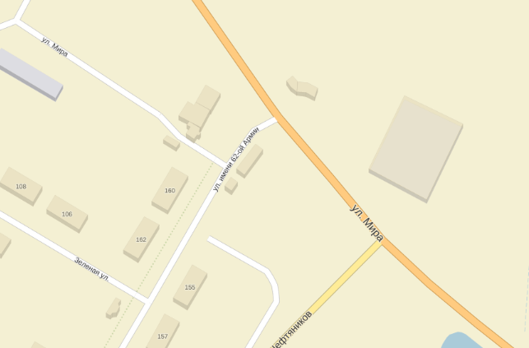
9.11

